



《信号与系统》课程实验报告

学 院： 集成电路学院
专 业： 集成电路设计与集成系统
学 号： 3123009487
姓 名： 黄海鸿
联系方式： 15767900591
任课教师： 谭北海

2024年 12 月

第1章 连续时间信号在MATLAB中的表示

一、实验目的
（1）学会运用MATLAB表示常用连续时间信号的方法；
（2）观察并熟悉这些信号的波形和特性。
二、实验原理
在某一时间区间内，除若干个不连续点外，如果任意时刻都可给出确定的函数值，则称该信号为连续信号，简称为连续信号。从严格意义上讲，MATLAB数值计算的方法并不能处理连续时间信号。然而，可利用连续信号在等时间间隔点的取样值来近似表示连续信号，即当取样时间间隔足够小时，这些离散样值能够被MATLAB处理，并且能较好地近似表示连续信号。
三、实验代码及结果分析

实验（1）：使用MATLAB表示信号Asin(w0t+φ),Acos(w0t+φ)
源代码：
w0 = 2*pi;
phi = pi/3;
t = -1:0.01:1;

%Asin(w0t+φ)
F1 = A*sin(w0*t+phi);
subplot(2, 1, 1);
plot(t, F1);
title('F1: sin');

%Acos(w0t+φ)
F2 = A*cos(w0*t+phi);
subplot(2, 1, 2);
plot(t, F2);
title('F2: cos');
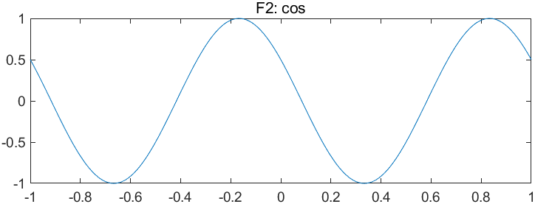
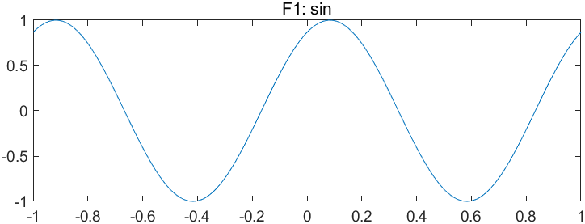
运行结果：
实验分析：
1：信号角频率为w0=2pi，周期为1，振幅为A=1，初始相位为pi/3
2：余弦信号超前正弦信号pi/2相位

实验（2）：使用MATLAB表示信号Ae^(at)
源代码：
A = 1;
a = -0.2;
t = 0:0.01:10;

%Ae^(at)
Fe = A*exp(a*t)
plot(t, Fe);
title('Fe: exp');
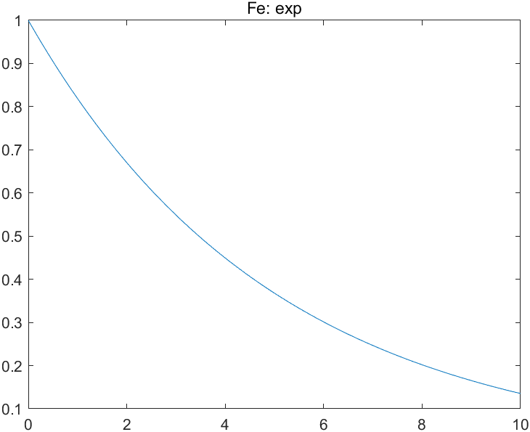
运行结果：
实验分析：
1：信号为指数衰减型信号，在定义域范围内单调递减，无穷远处递减为0

实验（3）：使用MATLAB表示信号Sa(t)
源代码：
t = -4.5*pi:pi/100:4.5*pi;

%Sa(t)
%sinc(t)=sin(pi*t)/(pi*t)
FSa = sinc(t/pi);
plot(t, FSa);
title('FSa: Sa');
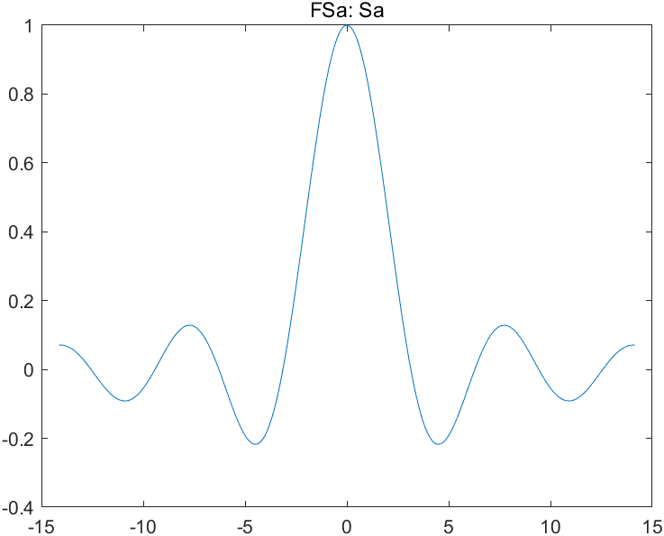
运行结果：
实验分析：
1：使用内置函数sinc(t)进行对抽样函数Sa(t)的绘制
2：Sa(t)函数为偶函数，且Sa(0)为1，Sa(k*pi)=0

第2章 连续时间信号在MATLAB中的运算

一、实验目的
（1）学会运用MATLAB进行连续信号时移、反折和尺度变换；
（2）学会运用MATLAB进行连续信号微分、积分运算；
（3）学会运用MATLAB进行连续信号相加、相乘运算；
（4）学会运用MATLAB进行连续信号的奇偶分解。
二、实验原理
1. 信号的时移、反折和尺度变换是针对自变量时间而言的，其数学表达式与波形变化之间存在一定的变化规律。信号f(t)的时移就是将信号数学表达式中的自变量t用t±t.替换，其中t.为正实数。因此，波形的时移变换是将原来的f(t)波形在时间轴上向左或者向右移动。f(t+to)为f(t)波形向左移动to;f(t-to)为f(t)波形向右移动to.信号f(t)的反折就是将表达式中的自变量t用一t替换。波形变换后，f(-t)的波形是原来的f(t)相对于纵轴的镜像。信号f(t)的尺度变换就是将表达式中的自变量t用at替换，其中，a为正实数。对应于波形的变换，则是将原来的f(t)波形以原点为基准压缩（a>1)至原来的1/a,或者扩展（0<a<1)至原来的1/a.
综合上述三种情况，如果将信号f(t)的自变量t用at±t.替换，其中，a、to为实数，则f(at+to)相对于f(t)或者扩展（｜a|<1)或者压缩（｜al>1);或者反折（a<0)或者时移（to≠0),而波形仍保持与原f(t)相似的形状。利用MATLAB可方便直观地观察和分析信号的时移、反折和尺度变换对信号波形的影响。
2. 对于连续时间信号，其微分运算如果用符号表达式来表示，则用 diff命令函数可完成求导运算，其语句格式为diff (function, 'variable' ,n)其中，function表示需要进行求导运算的函数，或者被赋值的符号表达式；variable为求导运算的独立变量；n为求导阶数，默认值为求一阶导数。
3. 信号的相加与相乘是指在同一时刻信号取值的相加与相乘。因此，MATLAB对于时间信号的相加与相乘都是基于向量的点运算。
三、实验代码及结果分析

实验（1）：使用MATLAB实现信号尺度变换，翻转，时移
源代码：
t = -3:0.01:3;

%example
ftri = tripuls(t, 4, 0.5);
subplot(2, 2, 1);
plot(t, ftri);
title('figure1: example');

%scaling
ft1 = tripuls(2*t, 4, 0.5);
subplot(2, 2, 2);
plot(t, ft1);
title('figure2: scaling');

%flipping
ft2 = tripuls(-t, 4, 0.5);
subplot(2, 2, 3);
plot(t, ft2);
title('figure3: flipping');

%time shifting
ft3 = tripuls(t-1, 4, 0.5);
subplot(2, 2, 4);
plot(t, ft3);
title('figure4: time shifting');
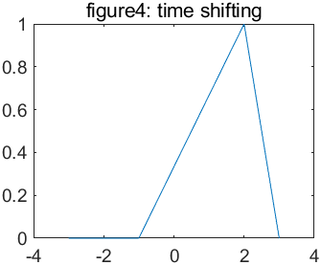
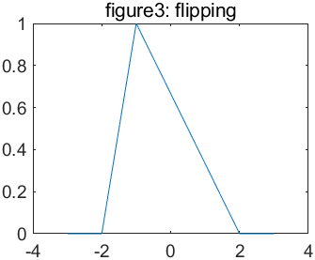
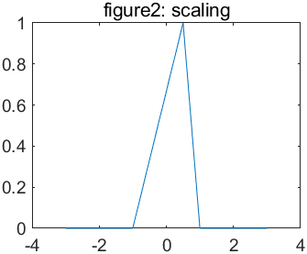
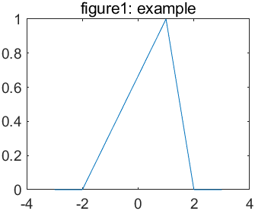
运行结果：
实验分析：
1：使用三角波进行示例分析，图1为原图
2：图2为尺度变换展示，f(at)中a=2，说明进行了相对于图1信号的压缩
3：图3为信号翻转示例，将图1信号相对于y轴翻转得到
4：图4为时移示例，将图1信号向右平移1个单位长度

实验（2）：使用MATLAB实现信号微分，积分运算
源代码：
function yt = mytri(t)
yt = tripuls(t, 4, 0.5);
end

t0 = 0.001;
st = -3; en = 3;
t = st:t0:en;

%example
ftri = tripuls(t, 4, 0.5);
subplot(3, 1, 1);
plot(t, ftri);
title('Example');

%differentiation
yd = diff(mytri(t))/t0;
subplot(2, 1, 1);
plot(t(1:length(t)-1), yd);
title('differentiation');

%integration
for x = 1:length(t)
yq(x) = quad(@mytri, st, t(x));
end
subplot(2, 1, 2);
plot(t, yq);
title('integration');
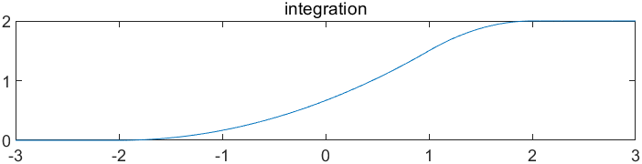
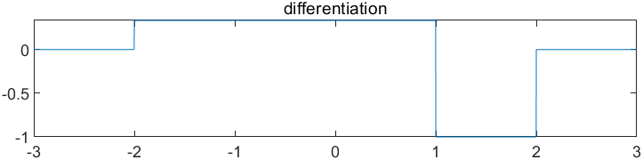
运行结果：
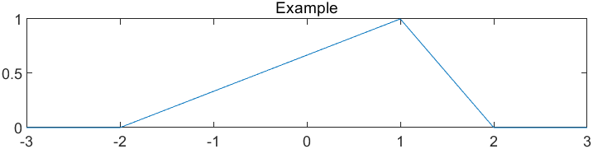
实验分析：
1：使用三角波进行微分积分运算示例，图1为原信号，图2为微分运算，图3为积分运算
实验（3）：使用MATLAB实现信号相加，相乘运算
源代码：
t = -3:0.01:3;

%example
ftri = tripuls(t, 4, 0.5);
subplot(3, 1, 1);
plot(t, ftri);
title('Example');

%addition
fa = ftri + 5;
subplot(3, 1, 2);
plot(t, fa);
title('addition');

%multiplication
fm = ftri .* ftri;
subplot(3, 1, 3);
plot(t, fm);
title('multiplication');
运行结果：

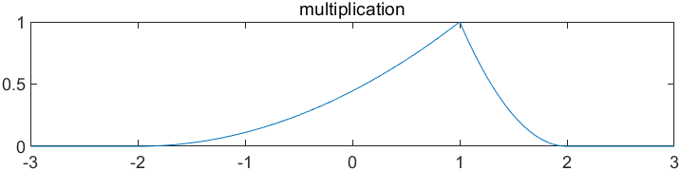
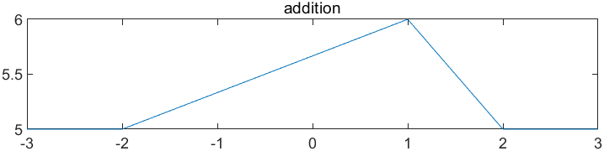
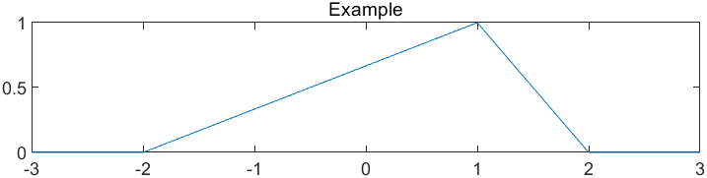
实验分析：
1：使用三角波进行运算示例，图1为原图，图2为加法运算，图3为乘法运算
2：图2中信号为三角波加上一个直流信号
3：图3中信号为两个三角波点乘所得，即为平方运算。

第3章 连续时间信号的卷积计算

一、实验目的
（1）学会运用MATLAB实现连续时间信号的卷积；
（2）学会运用MATLAB符号运算求连续时间信号的卷积；
（3）学会运用MATLAB数值计算法求连续时间信号的卷积。
二、实验原理
1.卷积积分是信号与系统时域分析中的重要方法之一。连续时间信号的卷积积分定义为
f(t)=f1(t)*f2(t)=∫f1($τ$)f2(t-$τ$)d$τ$
MATLAB进行卷积计算可以通过符号运算方法和数值计算方法来实现。下面分别加以探讨
从卷积积分的定义出发，可以利用MATLAB符号运算法来求卷积积分。但是要注意积分变量和积分限的选取。
2. 用MATLAB分析连续时间信号，还可通过时间间隔取足够小的离散时间信号的数值计算法来实现的。可调用 MATLAB中的 conv()函数近似地数值求解连续信号的卷积积分。如果对连续时间信号fi(t)和f2(t)进行等时间间隔Δ均匀抽样，则f1(t)和f2(t)分别变为离散序列f1(mΔ)和f2(mΔ).其中，m为整数。当Δ足够小时，f1(mΔ)和f2(mΔ)即为连续时间信号f1(t)和f2(t).因此连续时间信号的卷积积分运算转化为
采用数值计算法，只求当t=nΔ时卷积积分f(t)的值f(nΔ),其中，n为整数，即其实实际上就是离散序列f1(mΔ)和f2(mΔ)的卷积和。当Δ足够小时，f(nΔ)就是卷积积分的结果，即对连续时间信号f(t)的较好数值近似。当Δ足够小时，有
式4-4表明，通过MATLAB实现连续信号f1(t)和f2(t)的卷积，可以利用各自抽样后的离散时间序列的卷积再乘上抽样间隔Δ.抽样间隔Δ越小，误差也就越小。
三、实验代码及结果分析

实验（1）：使用MATLAB符号运算求信号卷积
源代码：
%symbolic
syms t s tau

%function
f(t) = heaviside(t) - heaviside(t-1); %u(t)-u(t-1)
g(s) = heaviside(s) - heaviside(s-2); %u(t)-u(t-2)

%conv
h(t) = int(f(tau) * g(t - tau), tau, 0, t);

%simplification
h = simplify(h);

subplot(3, 1, 1);
ezplot(f, [-1, 4]);
title('u(t)-u(t-1)');

subplot(3, 1, 2);
ezplot(g, [-1, 4]);
title('u(t)-u(t-2)');

subplot(3, 1, 3);
ezplot(h, [-1, 4]);
title('convolution');
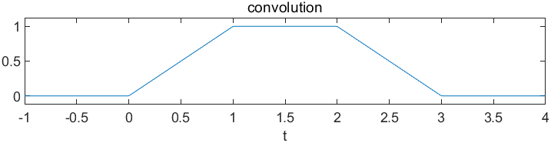
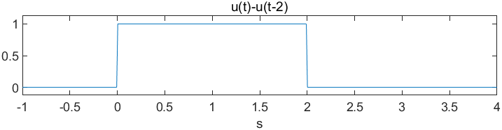
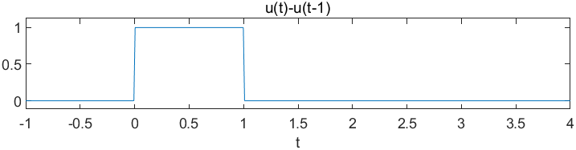
运行结果：
实验分析：
1：使用两个方波函数进行符号的卷积，一个如图1,另一个如图2,卷积结果为图3
2：单位阶跃函数使用heaviside函数生成
3：卷积结果区间为两个卷积函数的对应区间相加

实验（2）：使用MATLAB数值运算求信号卷积
源代码：
%parameter
st = -1; dt = 0.001; en = 3;
t = st:dt:en
T0 = 1; tau = 1;

%u(t)-u(t-1)
ft1 = rectpuls(t-1.5*T0, tau);
subplot(3, 1, 1);
plot(t, ft1);
axis([-1, 7, -0.5, 1.5]);
title('u(t-1)-u(t-2)');

%u(t)-u(t-2)
ft2 = rectpuls(t-T0, 2*tau);
subplot(3, 1, 2);
plot(t, ft2);
axis([-1, 7, -0.5, 1.5]);
title('u(t)-u(t-2)');

%convolution
h = conv(ft1, ft2);
h = h.*dt;
N = length(h);
subplot(3, 1, 3);
plot(st-1:dt:2*en, h);
axis([-1, 7, -0.5, 1.5]);
title('conv');
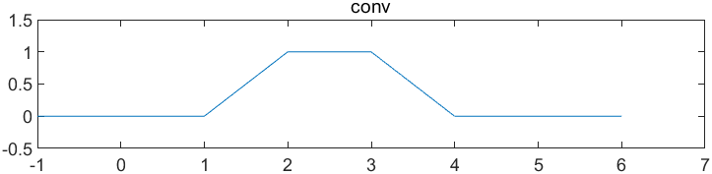
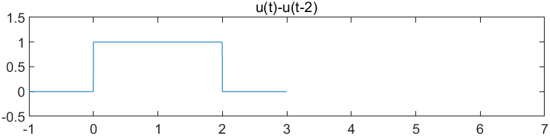
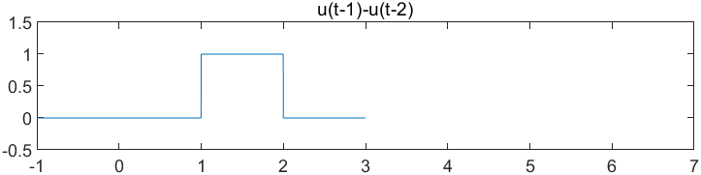
运行结果：

实验分析：
1：使用两个方波函数进行数值上的卷积，一个如图1,另一个如图2,卷积结果为图3
2：卷积结果区间为两个卷积函数的对应区间相加
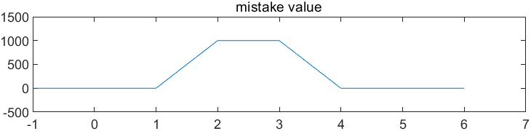
3：由于t的精度为0.001，所以卷积出来的值为正常值的1000倍，如下图所示。故需要将卷积值点乘精度得到正确值
第4章 连续时间LTI系统的时域分析

一、实验目的：
（1）学会运用MATLAB符号求解连续系统的零输入响应和零状态响应
（2）学会运用MATLAB数值求解连续系统的零状态响应
（3）学会运用MATLAB求解连续系统的冲激响应和阶跃响应
（4）学会运用MATLAB卷积积分法求解系统的零状态响应
二、实验原理：
1.连续时间系统零输入响应和零状态响应的符号解：
LTI连续系统可用线性常系数微分方程来描述，即
$$\sum_{i=0}^{N}{a_{i}y^{\left(i\right)}\left(t\right)}=\sum_{j=0}^{M}{b_{j}f^{\left(j\right)}\left(t\right)}$$
其中，$a_{i}（i=0,1,…N）和b_{j}$(j=0,1，...，N)为实常数。该系统的完全响应由零输入响应和零状态响应两部分组成。零输入响应是指输入信号为0，仅由系统的起始状态作用所引起的响应，通常用$y_{zi}(t)$表示;零状态响应是指系统在起始状态为0的条件下，仅由激励信号作用所引起的响应通常用$y_{zs}\left(t\right)$表示。
MATLAB的符号工具箱提供了dsolve函数，可以实现常系数微分方程的符号求解

dsolve（'eq1，eq2…'，'cond1，cond2，…'，'v'）

其中，参数EQ代表每个微分方程，与MATLAB符号表达式的输入基本相同。微分和导数的输入用Dy，d2y，d3y表示Y的一价导数、二阶导数和三阶导数；参数cond表示初始条件或初始条件；参数V表示自变量，默认为变量t。利用dsolve函数，可以得到系统微分方程的零输入响应和零状态响应，进而得到系统的完全响应。
2、连续时间系统零状态响应的数值求解
在实际工程中使用较多的是数值求解微分方程。对于零输入响应来说，其数值解可以通过函数initial来实现，而该函数中的参量必须是状态变量所描述的系统模型，由于现在还没有学习状态变量相关内容，所以此处不做说明。对于零状态响应，
MATLAB控制系统工具箱提供了对LTI系统的零状态响应进行数值仿真的函数lsim，利用该函数可以求解零初始条件下的微分方程的数值解。其调用格式为：
y=lsim(sys,f,t)，其中t表示系统响应的时间抽样点向量，f是系统的输入向量；sys表示LTI系统模型，用来表示微分方程、差分方程或状态方程。在求解微分方程时，sys是有tf函数根据微分方程系数生成的系统函数对象，其语句格式为：sys=tf(a,b)。其中，a和b分别为微分方程右端和左端的系数向量。
注意，如果微分方程的左端或者右端表达式有缺项，则其向量a或者b中对应元素应该为零，不能省略不写。
3、连续时间系统冲激响应和阶跃响应的求解
在连续时间LTI系统中，冲激响应和阶跃响应是系统特性的描述。在MATLAB中，对于冲激响应和阶跃响应的数值求解，可以使用控制工具箱中提供的函数impulse和step来求解。
其中t表示系统响应的时间抽样点向量，sys表示LTI系统模型。
三、实验代码及结果分析

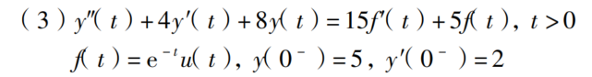
实验（1）：使用MATLAB求连续时间LTI系统的零输入和零状态响应符号解
系统函数分别如上图，课后习题3-8(3)求解零输入响应，3-7(5)求解零状态响应
源代码：
%from 3-8(3) Yzi

syms y(t) f(t)

%input
f(t) = exp(-t);%.*heaviside(t);

%parameter
Dy = diff(y, t);
D2y = diff(y, t, 2);

%initialcondition
Y0i = 5; DY0i = 2; %Yzi

%Output: Yzi
eqi = D2y + 4*Dy + 8*y == 0;
cond = [y(0)==Y0i, Dy(0)==DY0i];
yzi= dsolve(eqi, cond);
disp('3-8(3)')
yzi= simplify(yzi);

ezplot(t, yzi);
title('Yzi');

%from 3-7(5) Yzs

syms y(t) f(t)

%input
f(t) = exp(-2*t);%.*heaviside(t);

%parameter
Dy = diff(y, t);
D2y = diff(y, t, 2);

%initialcondition
Y0s = 0; DY0s = 0; %Yzs

%Output: Yzi
eqs = D2y + 4*Dy + 3*y == f;
conds = [y(0)==Y0s, Dy(0)==DY0s];
yzs= dsolve(eqs, conds);
disp('3-7(5)')
yzs= simplify(yzs)

ezplot(t, yzs);
grid on;
title('Yzs');
运行结果：
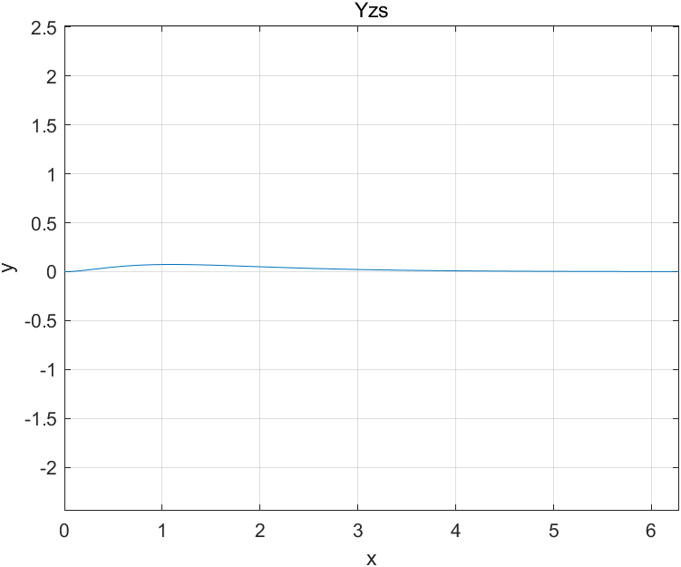
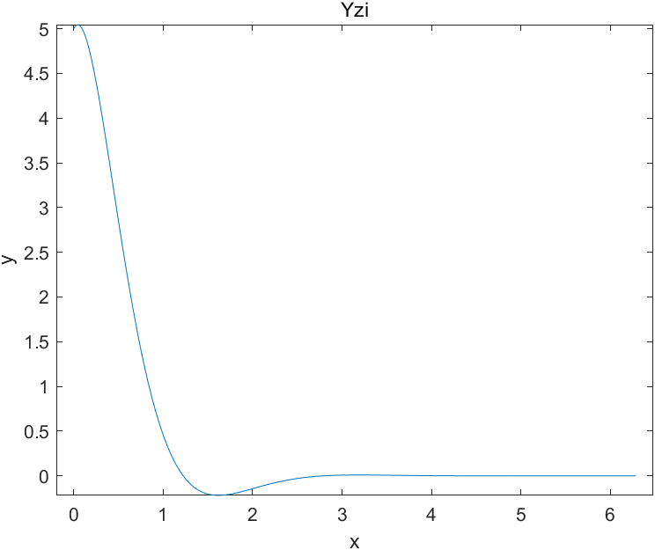
实验分析：
1：连续时间LTI系统的零输入响应符号解图示如图1所示，零状态响应符号解图示如图2所示
2：观察图1可知，零输入响应随时间先递减，后递增，最后趋于0
3：观察图2可知，零状态响应随时间先递减，后递增，最后趋于0。但是变化幅度很小

实验（2）：使用MATLAB求连续时间LTI系统零状态响应的数值解和卷积解
源代码：
%from 3-7(6)

ts = 0; dt = 0.01; te = 5;
t = ts:dt:te;

%input
f = exp(-2*t).*heaviside(t);

%equation
a = [1, 4, 3]; b = [2, 1];
sys = tf(b, a);

%num
y_num = lsim(sys, f, t); %output
subplot(2, 1, 1);
plot(t, y_num);
axis([0, 3, -0.25, 0.5]);
title('Ynum');grid on;

%conv
h = impulse(sys, t); %impulse response
y_conv = conv(h, f)*dt; %output
subplot(2, 1, 2);
plot(ts:dt:2*te, y_conv);
axis([0, 3, -0.25, 0.5]);
title('Yconv');grid on;
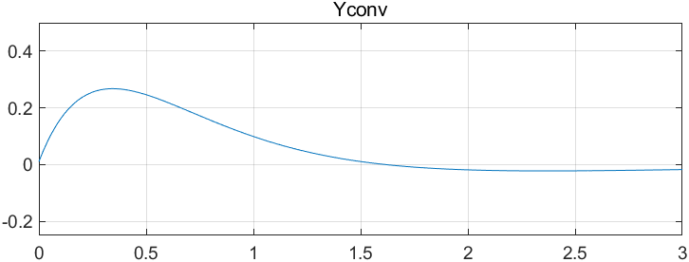
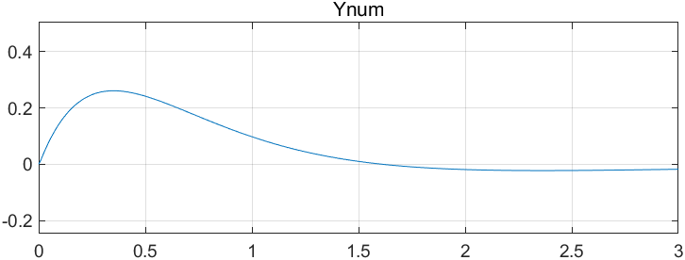
运行结果：
实验分析：
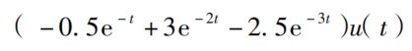
1：实验题目选自课后习题3-8(3),计算结果：
而绘图结果分别为零状态响应的数值解和卷积解，如上图所示
2：数值解通过使用lsim函数求得
3：卷积解通过impulse函数求得系统冲激响应，再与输入函数卷积得到，和数值解所绘制图基本一样
4：结果图形开始单调递增，达到极大值后，一直衰减到0
第5章 周期信号的傅里叶级数及频谱分析

一、实验目的：
（1）学会使用MATLAB分析傅里叶级数展开，深入理解傅里叶级数的物理含义；
（2）学会使用MATLAB分析周期信号的频谱特性。
二、实验原理
周期信号可以在函数的区间里展成在完备正交信号空间的无穷级数。如果完备的正交函数集是三角函数集或指数函数集，那么，周期信号所展开的无穷级数就分别成为“三角形傅里叶级数”和“指数型傅里叶级数”，统称为傅里叶级数。
三、实验代码及结果分析

实验（1）：使用MATLAB求周期三角波信号幅度频谱和相位频谱图
源代码：
clear; clc;
%parameter
N = 10;

n1 = -N:N;
cn = -4*j*sin(n1*pi/2)/pi^2./n1.^2

figure;
subplot(2, 1, 1);
stem(n1, abs(cn)); %amplitude
title('amplitude');
subplot(2, 1, 2);
stem(n1, angle(cn)); %phase
title('phase');
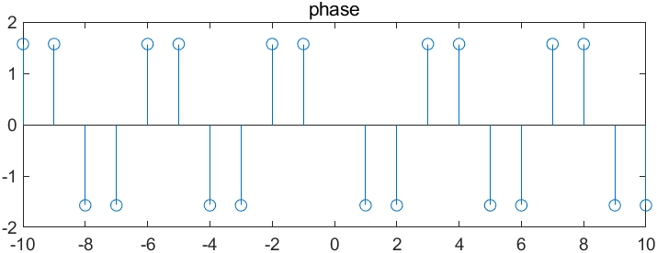
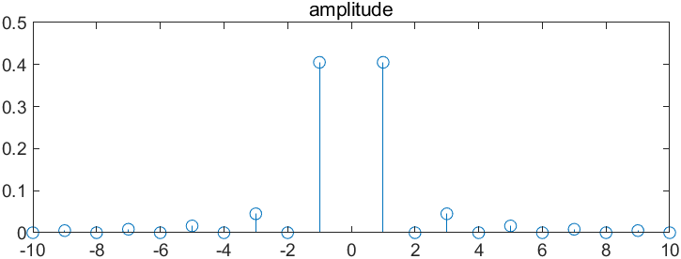
运行结果：
实验分析：
1：周期三角波信号幅度频谱为偶函数，且随着谐波角频率的增大而逐步减少，最终趋于0
2：周期三角波信号相位频谱为奇函数，且随着谐波角频率的变化而呈现周期性的震荡，相位角绝对值大小维持在pi/2

第6章 傅里叶变换及其性质

一、实验目的
（1）学会运用MATLAB求连续时间信号的傅里叶变换；
（2）学会运用MATLAB求连续时间信号的频谱图；
（3）学会运用MATLAB分析连续时间信号的傅里叶变换的性质。
二、实验原理
傅里叶变换的实现
在前面讨论的周期信号中，当周期T趋于无穷时，周期信号就转化为非周期信号。当周期T趋于无穷时，周期信号的各次谐波幅度及谱线间隔将趋于无穷小，但频谱的相对形状保持不变。这样，原来由许多谱线组成的周期信号的离散频谱就会连成一片，形成非周期信号的连续频谱。为了有效地分析非周期信号的频率特性，我们引入了傅里叶变换分析法。
三、实验代码及结果分析

实验（1）：使用MATLAB求矩形脉冲的傅里叶变换
源代码：
function f = rectpuls_para(t, w, A, tau, T0, w0)
f = A*(t>=-0.5*tau+T0 & t<=0.5*tau+T0).*exp(-j*(w-w0)*t);
end

% A : amplitude
% tau : signal width
% T0 : timing right shift
% w0 : frequence right shift

%rectpuls Fourier
ws = -6*pi; dw = 0.01; we = 6*pi;
w = ws:dw:we;

N = length(w);
F = zeros(1, N);

A = 1; %amplitude
tau = 1; %signal width
T0 = 0; %timing shift
w0 = 0; %frequence shift

for k=1:N
r = @(t)rectpuls_para(t, w(k), A, tau, T0, w0); %handle
F(k) = integral(r, -0.5*tau+T0, 0.5*tau+T0); %scaling result
end

subplot(2, 1, 1);
plot(w, real(F));
title('F(jw)');
grid on;

subplot(2, 1, 2);
plot(w, real(F)-sinc(w/2/pi)); %error
title('error');
grid on;
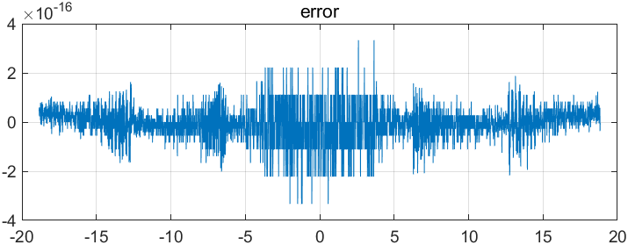
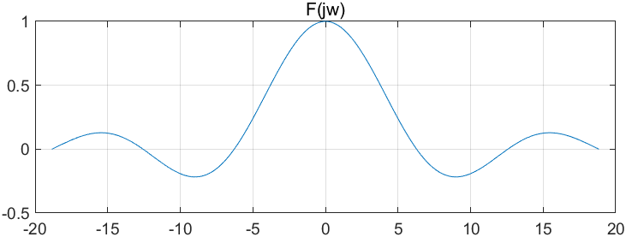
运行结果：
实验分析：
1：对幅度为1，位宽为1的矩形脉冲函数进行傅里叶变换，得到频谱图如图1所示。为Sa函数
2：图2为实验计算与标准结果的误差对比，可以看到误差的数量级为e-16，误差十分小

实验（2）：使用MATLAB验证傅里叶变换展缩特性
源代码：
function f = rectpuls_para(t, w, A, tau, T0, w0)
f = A*(t>=-0.5*tau+T0 & t<=0.5*tau+T0).*exp(-j*(w-w0)*t);
end

% A : amplitude
% tau : signal width
% T0 : timing right shift
% w0 : frequence right shift

ws = -6*pi; dw = 0.01; we = 6*pi;
w = ws:dw:we;

N = length(w);
F = zeros(1, N);

A = 1; %amplitude
tau = 1; %signal width
T0 = 0; %timing right shift
w0 = 0; %frequence right shift

for k=1:N
r = @(t)rectpuls_para(t, w(k), A, tau, T0, w0); %handle
F(k) = integral(r, -0.5*tau+T0, 0.5*tau+T0); %scaling result
end

subplot(2, 1, 1);
plot(w, real(F));
title('F(jw)');
grid on;

%scaling property
tau = 2;

for k=1:N
r = @(t)rectpuls_para(t, w(k), A, tau, T0, w0); %handle
F(k) = integral(r, -0.5*tau+T0, 0.5*tau+T0); %scaling result
end

subplot(2, 1, 2);
plot(w, real(F));
title('(tau)F(jw*tau)');
grid on;
运行结果：
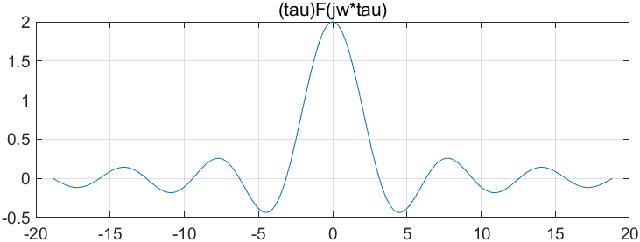

实验分析：
1：对单位矩形脉冲函数进行傅里叶变换的展缩特性验证，得到频谱图如图1所示，得到展缩后的结果，如图2所示
2：展缩倍数为tau=2，即时域上的位宽tau倍扩展。而在频谱图上，幅值变成原来的tau倍，频域上带宽压缩成原来的1/tau
3：证明，时域上扩展，对应其频域上的压缩。信号持续时间与频率带宽成反比

实验（3）：使用MATLAB验证傅里叶变换时移和频移特性
源代码：
function f = rectpuls_para(t, w, A, tau, T0, w0)
f = A*(t>=-0.5*tau+T0 & t<=0.5*tau+T0).*exp(-j*(w-w0)*t);
end

% A : amplitude
% tau : signal width
% T0 : timing right shift
% w0 : frequence right shift

ws = -6*pi; dw = 0.01; we = 6*pi;
w = ws:dw:we;

N = length(w);
F = zeros(1, N);

A = 1; %amplitude
tau = 1; %signal width
T0 = 0; %timing right shift
w0 = 0; %frequence right shift

%timing shifting
T0 = 1;

F = zeros(1, N);
for k=1:N
r = @(t)rectpuls_para(t, w(k), A, tau, T0, w0); %handle
F(k) = integral(r, -0.5*tau+T0, 0.5*tau+T0); %scaling result
end

subplot(2, 1, 1);
plot(w, real(F));
title('figure1: f(t-t0)');
grid on;

%timing shifting prove
T0 = 0;

for k=1:N
r = @(t)rectpuls_para(t, w(k), A, tau, T0, w0); %handle
F(k) = integral(r, -0.5*tau+T0, 0.5*tau+T0); %scaling result
end

T0 = 1;
F = F.*exp(-j*w*T0);

subplot(2, 1, 2);
plot(w, real(F));
title('figure2: F(jw)e**(-jwt0)');
grid on;

%frequence shifting
T0 = 0;
w0 = 5;

for k=1:N
r = @(t)rectpuls_para(t, w(k), A, tau, T0, w0); %handle
F(k) = integral(r, -0.5*tau+T0, 0.5*tau+T0); %scaling result
end

figure;
subplot(2, 1, 1);
plot(w, real(F));
title('figure3: f(t)e**(jw0t)');
grid on;

%frequence shifting prove
w0 = 0;

for k=1:N
r = @(t)rectpuls_para(t, w(k), A, tau, T0, w0); %handle
F(k) = integral(r, -0.5*tau+T0, 0.5*tau+T0); %scaling result
end

subplot(2, 1, 2);
plot(w, real(F));
title('figure4: F(j(w))');
grid on;
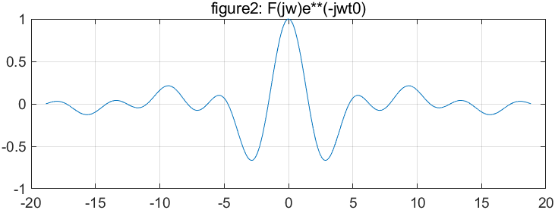
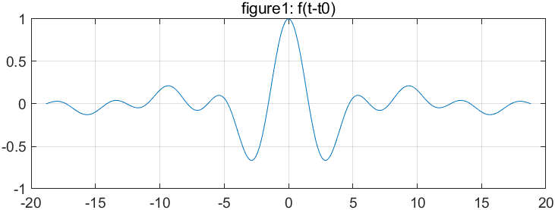
运行结果：

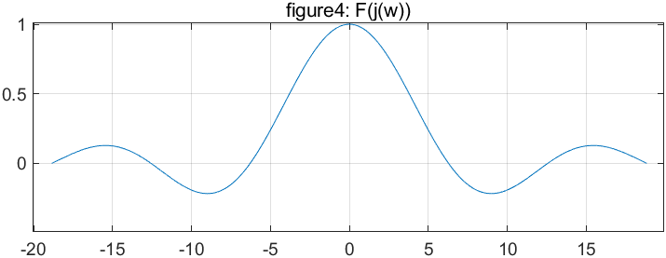
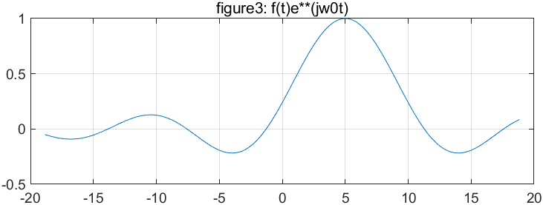
实验分析：
1：对矩形脉冲函数进行向右时移t0个单位长度后，其傅里叶变换频谱图如figure1所示；而将其原信号的傅里叶变换乘以e^(-jwt0)后，得到figure2，如图所示。两者结果一样，成功验证连续时间信号傅里叶变换时移特性
2：对单位矩形脉冲函数乘以e^(jw0t)后，其傅里叶变换如figure3所示；而其原信号傅里叶变换如figure4所示。两者结果仅仅为频域上的不同，即产生了频移。结果成功验证连续时间信号傅里叶变换频移特性

第7章 连续时间LTI系统的频率特性及频域分析

一、实验目的
（1）学会运用MATLAB分析连续系统的频率响应
（2）学会运用MATLAB进行连续系统的频域分析
二、实验原理：
连续时间LTI系统的频域分析
连续LTI系统的频域分析法，也称为傅里叶变换分析法。该方法是基于信号频谱分析的概念，讨论信号作用于线性系统时在频域中求解响应的方法。傅里叶分析法的关键是求取的频率响应。傅里叶分析法主要用来分析系统的频率响应特性，或分析输出信号的频谱，也可用来求解正弦信号作用下的正弦稳态响应。
三、实验代码及结果分析

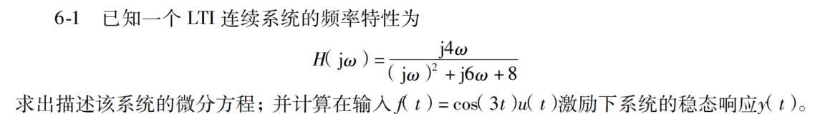
实验（1）：使用MATLAB分析连续时间LTI系统的频率响应
题目选自课后习题6-1
源代码：
ws = 0; dw = 0.001; we = 10;
w = ws:dw:we;

a = [4 0]; %coefficient of output
b = [1 6 8]; %coefficient of input
H = freqs(a, b, w); %frequence response

subplot(2, 1, 1);
plot(w, abs(H));
set(gca, 'ytick', [0 0.4 0.707 1]);grid on;
xlabel('\omega(rad/s)');ylabel('|H(j\omega)|');

subplot(2, 1, 2);
plot(w, angle(H));
set(gca, 'xtick', [0 1 2 3 4 5]);grid on
xlabel('\omega(rad/s)');ylabel('\phi(\omega)');
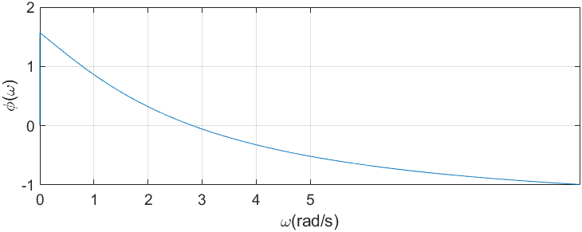
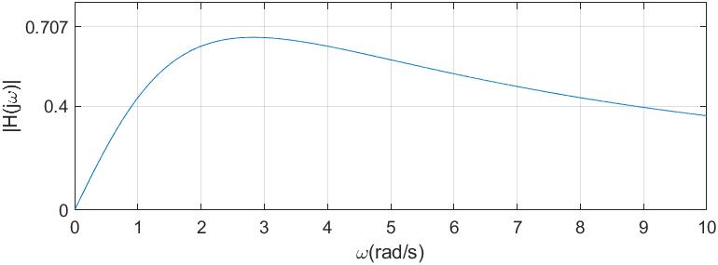
运行结果：
实验分析：
1：由图1可以分析得到，该系统频率幅值响应随着w增大先递增，后递减，直至衰减到0
2：由图2可得，频率相位响应φ随着w增大而逐步递减至0


实验（2）：使用MATLAB求解正弦信号作用下的正弦稳态响应
题目选自课后习题6-1
源代码：
clear; clc;
ts = 0; dt = 0.001; te = 5;
t = ts:dt:te;

%input
w0 = 3;
f = cos(w0*t).*heaviside(t);

%frequence response
Hw0 = j*4*w0/((j*w0)^2+(j*6*w0)+8)

%output
y = abs(Hw0).*cos(w0*t+angle(Hw0));

subplot(2, 1, 1);
plot(t, f);
grid on;
xlabel('t/s');
ylabel('f');

subplot(2, 1, 2);
plot(t, y);
grid on;
xlabel('t/s');
ylabel('y');
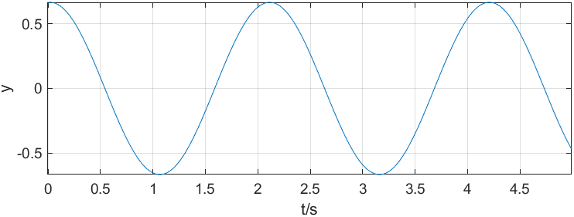
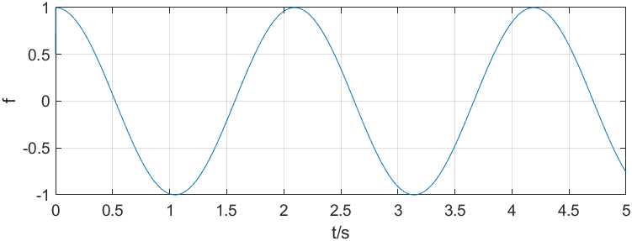
运行结果：
实验分析：
1：对比输入输出图像，可以观察到，正弦稳态输入信号的稳态信号也为正弦信号
2：输出信号，幅值为输入信号的|H(jw0)|倍，相位相差φ(w0)(图示相位差很小)
第8章 拉普拉斯变换

一、实验目的
（1）学会运用MATLAB求拉普拉斯变换（LT）
（2）学会运用MATLAB求拉普拉斯反变换（ILT）
二、实验原理
LT是分析连续信号与系统的重要方法。运用LT可以将连续LTI系统的时域模型简便地进行变换，经求解在还原为时域解。从数学角度看，LT是求解常系数线性微分方程的工具。由LT导出的系统函数对系统特性分析也具有重要意义。
拉普拉斯变换法是分析连续LTI系统的重要手段。LT将时域中的常系数线性微分方程，变换为复频域中的线性代数方程，而且系统的起始条件同时体现在该代数方程中，因而大大简化了微分方程的求解。借助MATLAB符号数学工具箱实现拉普拉斯正反变换的方法可以求解微分方程，即求得系统的完全响应。
三、实验代码及结果分析

实验（1）：使用MATLAB实现拉普拉斯变换的部分分式展开
$$F\left(s\right)=\frac{s^{3}}{(s+5)(s^{2}+5s+25)}$$
函数信号选自课后习题M7-1(3)
源代码：
%Lap parameter
num = [1 0 0];
den = conv([1 1], [1 5 25]); %convolution to multiply

[r p k] = residue(num, den)

ampr = abs(r)
angr = angle(r)

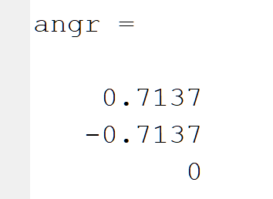
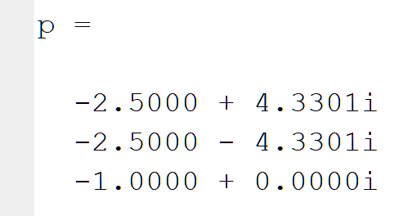
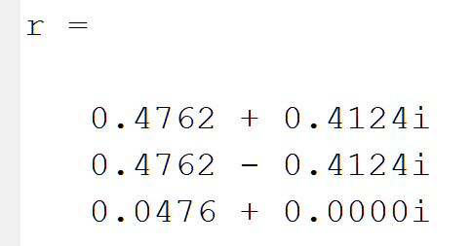
运行结果：
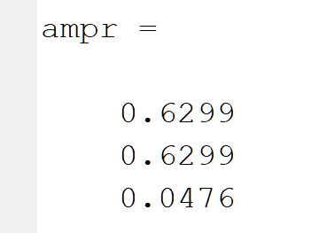
实验分析：
1：利用conv函数将因子相乘形式转化成了多项式形式
2：再通过使用residue函数，将实验函数分解成3个部分分式

实验（2）：使用MATLAB求解连续时间LTI系统的零极点分布图，冲激响应，阶跃响应和频率响应
$$H\left(s\right)=\frac{s+2}{s^{3}+2s^{2}+2s+1)}$$
函数信号选自课后习题M7-5
源代码：
num = [1 2];
den = [1 2 2 1];

sys = tf(num, den);

%poles
poles = roots(den)

figure(1);
pzmap(sys);
grid;

t = 0:0.01:20;

figure(2);

%impulse response
h = impulse(sys, t);
subplot(2, 1, 1);
plot(t, h); grid;
title('Impulse Response');

%step response
u = step(sys, t);
subplot(2, 1, 2);
plot(t, u); grid;
title('Step Response');

figure(3);

%frequence response
[H, w] = freqs(num, den);
subplot(2, 1, 1);
plot(w, abs(H)); grid; %amplitude
title('Amplitude Response');
subplot(2, 1, 2);
plot(w, angle(H)); grid; %phase
title('Phase Response');
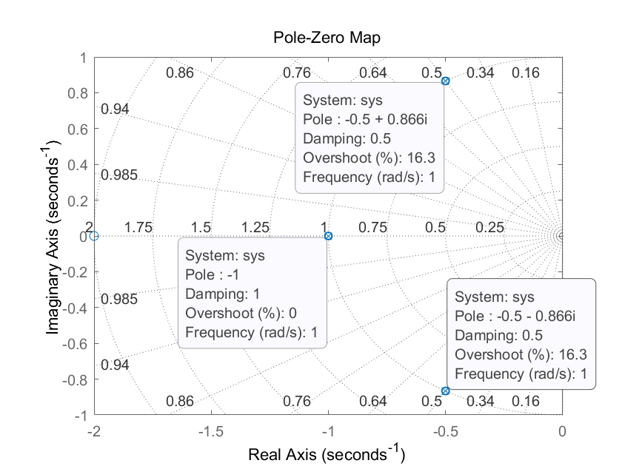
运行结果：
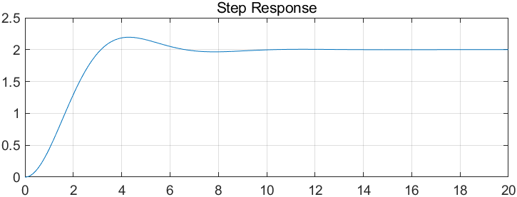
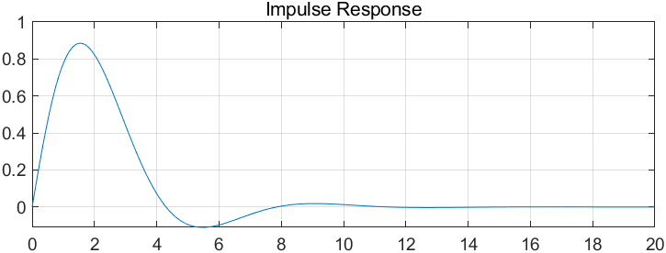
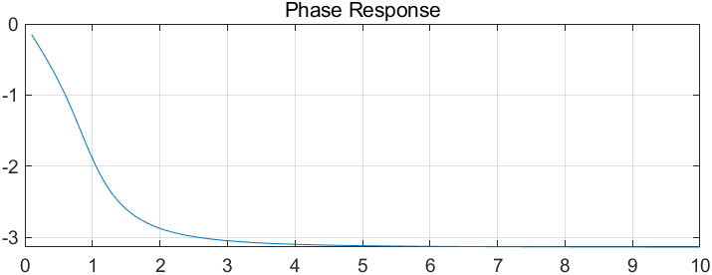
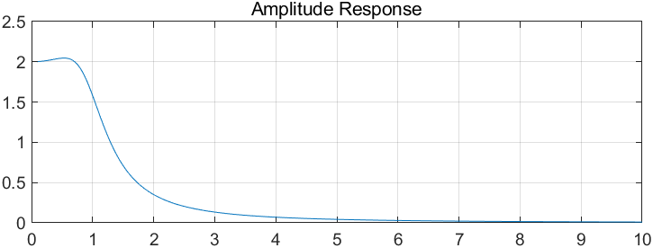
实验分析：
1：如图1所示，得到三个零极点，分别为：
-1.0000 + 0.0000i；
-0.5000 + 0.8660i；
-0.5000 - 0.8660i
2：图2为函数的冲激响应，可以观察到，冲激响应随着时间延长，先递增，达到极大值后递减，后面再缓慢递增，最后趋于0
3：图3为函数的阶跃响应，可以观察到，阶跃响应随着时间延长，先递增，达到极大值后递减，最后趋于稳定值2
4：图4为信号的频率幅度响应，由图可看到，幅度响应随着时间延长，先递增，达到极大值后迅速递减，最后趋于0
5：图5为信号的频率相位响应，由图可看到，频率响应随着时间延长而递减，最后趋于稳定值-pi

实验（3）：使用MATLAB求解连续时间LTI系统的零输入响应，零状态响应和完全响应
$$y^{''}\left(t\right)+4y^{'}\left(t\right)+3y\left(t\right)=2f^{'}\left(t\right)+f\left(t\right)$$
$$f(t)=u(t), y(0^{-})=1,y^{'}(0^{-})=2$$
源代码：
syms s t;

a2 = 1; a1 = 4; a0 = 3; %Y
a = a2*s^2 + a1*s + a0

b1 = 2; b0 = 1; %F
b = (b1*s + b0);

Hs = a/b; %H

f = heaviside(t);
Fs = laplace(f, t, s);

figure;

Ys_s = Fs*Hs;
yt_s = ilaplace(Ys_s, s, t);
subplot(3, 1, 1);
ezplot(yt_s, [0, 10]);
title('Zero state response');

cond = [1 2]; %initial condition
Ys_i = (cond(1)*s*a2 + cond(2)*a2 + cond(1)*a1)/a;
yt_i = ilaplace(Ys_i, s, t);
subplot(3, 1, 2);
ezplot(yt_i, [0, 10]);
title('Zero input response');

Ys = Ys_s + Ys_i;
yt = ilaplace(Ys, s, t);
yt = simplify(yt)
subplot(3, 1, 3);
ezplot(yt, [0, 10]);
title('Complete response');
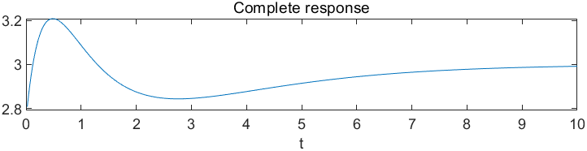
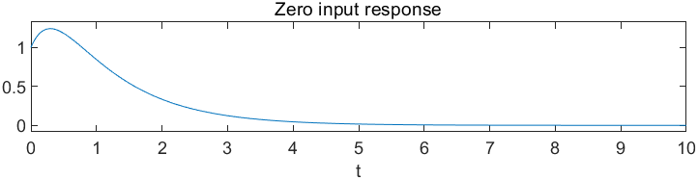
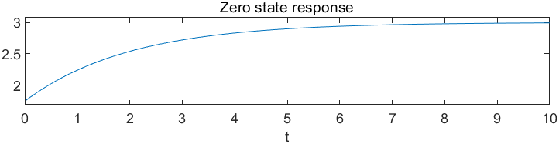
运行结果：
实验分析：
1：图1为系统零状态响应时域图，观察可知，零状态响应单调递增，最终趋于稳定值3，即为稳态响应
2：图2为系统零输入响应时域图，观察可知，零输入响应先递增，后递减，最终趋于0，即为暂态响应
3：图3为系统全响应时域图，观察可知，完全响应由于零输入响应作用先递增，后递减，最后由于零状态响应的影响持续递增，直到稳定值3

第9章 离散时间信号的表示及运算
一、实验目的
（1）学会用matlab表示的常用离散时间信号
（2）学会用matlab实现离散时间信号的基本运算
二、实验原理
1.单位阶跃序列
2.矩形序列
矩形序列有一个重要的参数，就是序列宽度N。$R_{N}\left(n\right)$与$u\left(n\right)$的关系为$R_{N}\left(n\right)=u\left(n\right)-u\left(n-N\right)$因此，用MATLAB表示矩形序列可利用上面所讲的UDT函数
3.单边指数序列
单边指数序列定义为
$x\left(n\right)=a^{n}u\left(n\right)$ （12-4）
4.正弦序列
正弦序列定义为
$x\left(n\right)=\sin\left(nω_{0}+φ\right)$ （12-5）
其中，$ω_{0}$是正弦序列的数字域频率；$φ$为初相。与连续的正弦信号不同，正弦序列的自变量n必须为整数。可以证明，只有当$\frac{2π}{ω_{0}}$为有理数时，正弦序列才具有周期性。
5.复指数序列
复指数序列定义为
$x\left(n\right)=ⅇ^{\left(α+jw_{0}\right)n}$ （12-6）
当a=0时，得到虚指数序列$x\left(n\right)=ⅇ^{jw_{0}n}$，式中$w_{0}$是正弦序列的数字域频率。由欧拉公式可知，复指数序列可进一步表示为
$$x\left(n\right)=e^{an}[\cos\left(nw_{0}\right)+jsin(nw_{0})]$$
与连续复指数信号一样，我们将复指数序列实部和虚部的波形分开讨论，得出如下结论
(1)当a>0时，复指数序列x(n)的实部和虚部分别是按指数规律增长的正弦振荡序列;
(2)当a<0时，复指数序列x(n)的实部和虚部分别是按指数规律衰减的正弦振荡序列;
(3)当a=0时，复指数序列x(n)即为虚指数序列,其实部和虚部分别是等幅的正弦振荡序列
三、实验代码及结果分析

实验（1）：使用MATLAB表示离散矩形序列
源代码：
function [f,k] = stepseq(k0, k1, k2, A)
%f[k]=u(k-k0); k1<=k<=k2
k = [k1:k2];
f = A*[k>=k0];
end

k0 = 0; k1 = -50; k2 = 50; A = 1;

figure;
[f, k] = stepseq(k0, k1, k2, A);
subplot(3, 1, 1);
stem(k, f);
axis([-50 50 -0.25 1.25]);
title('u[k]');

kn = 10;
[ft, k] = stepseq(k0+kn, k1, k2, A);
subplot(3, 1, 2);
stem(k, ft);
axis([-50 50 -0.25 1.25]);
title('u[k-kn]');

fr= f - ft;
subplot(3, 1, 3);
stem(k, fr);
axis([-50 50 -0.25 1.25]);
title('r[k]');
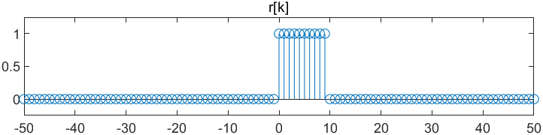
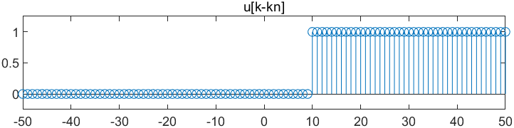
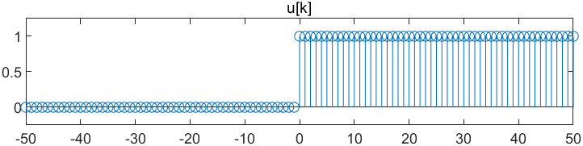
运行结果：
实验分析：
1：通过UDT生成两个阶跃序列，相减得到任意长度的矩形序列，效果如上图所示

实验（2）：使用MATLAB表示离散正弦序列
源代码：
k = 0:40;
subplot(2, 1, 1);
stem(k, cos(0.1*pi*k));
title('cos(0.1\pik)');

subplot(2, 1, 2);
stem(k, sin(0.1*pi*k));
title('sin(0.1\pik)');
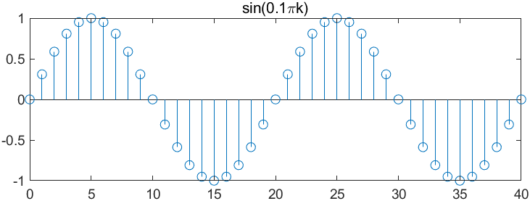
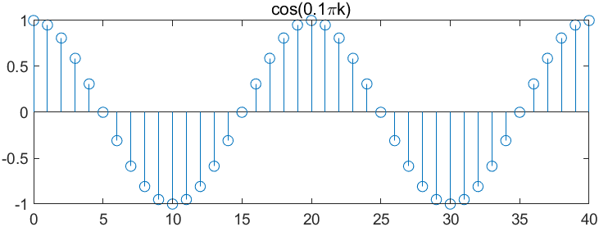
运行结果：
实验分析：
1：使用stem函数表示正余弦序列如上图所示

实验（3）：使用MATLAB表示复指数序列
源代码：
k = 0:100

a = 0; w0 = 0.1*pi;
e = exp((j*w0)*k);

subplot(3, 1, 1);
stem(k, e);
title('exp((j0.1\pi)k)');

a = 0.03;
e = exp((a+j*w0)*k);
subplot(3, 1, 2);
stem(k, e);
title('exp((0.03+j0.1\pi)k)');

a = -0.03;
e = exp((a+j*w0)*k);
subplot(3, 1, 3);
stem(k, e);
title('exp((-0.03+j0.1\pi)k)');
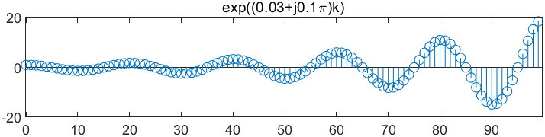
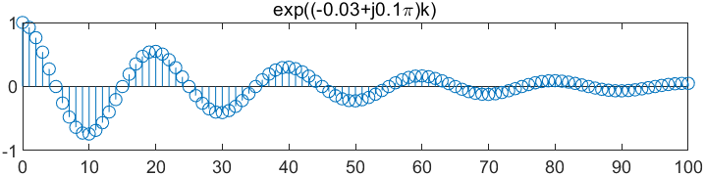
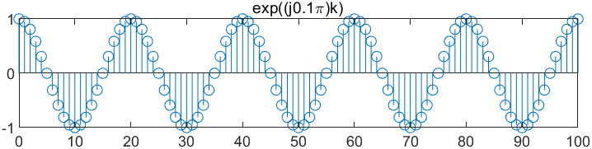
运行结果：
实验分析：
1：如图1，a=0，为虚指数序列，此时为等幅的正弦振荡序列
2：如图2，a>0，此时为按指数规律增长的正弦振荡序列
3：如图2，a<0，此时为按指数规律衰减的正弦振荡序列

第10章 离散时间LTI系统的时域分析

一、实验目的
（1）学会运用MATLAB求解离散时间系统的零状态响应;
（2）学会运用MATLAB求解离散时间系统的单位取样响应;
（3）学会运用MATLAB求解离散时间系统的卷积和。
二、实验原理
（1）离散时间系统的响应
（2）离散时间系统的单位取样响应
（3）离散时间信号的卷积和运算
三、实验代码及结果分析

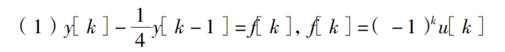
实验（1）：使用MATLAB求解离散LTI系统的零状态响应
题目节选自课后习题3-30(1)
源代码：
R = 30; k = 0:R-1;

f = (-1).^k;
a = [1, -1/4];
b = [1];

y = filter(b, a, f);
subplot(2, 1, 1);
stem(k, y);
title('Yzs[k]');

%standard answer
y_ref = (0.2.*((0.25).^k) + 0.8.*((-1).^k));
subplot(2, 1, 2);
stem(k, y_ref);
title('Y_ref[k]');
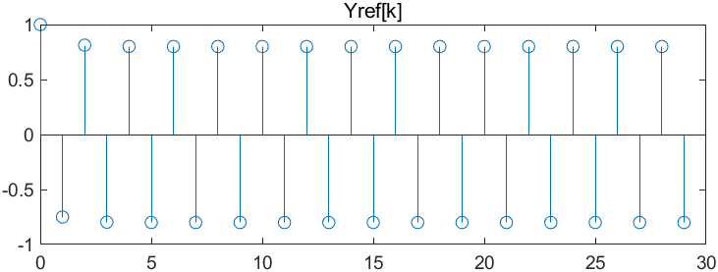
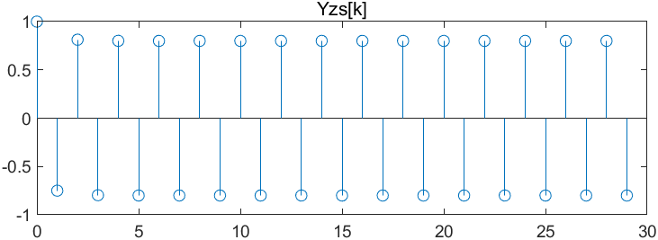
运行结果：
实验分析：
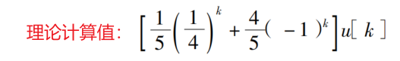
1：图1为通过filter函数求解的零状态响应结果图，图2为理论计算值模拟生成的零状态响应结果图，两者对比可知结果一样，成功得到离散LTI系统的零状态响应
2：观察响应序列可以发现，零状态响应开始先递减，然后缓慢再递增，最后趋于一个稳定值

实验（2）：使用MATLAB求解离散LTI系统的单位脉冲响应
题目节选自课后习题3-30(1)
源代码：
R = 10; k = 0:R-1;

a = [1, -1/4];
b = [1];

h = impz(b, a, k);
subplot(2, 1, 1);
stem(k, h);
title('h[k]');

%standard answer
h_ref = (0.25).^k;
subplot(2, 1, 2);
stem(k, h_ref);
title('href[k]');
运行结果：

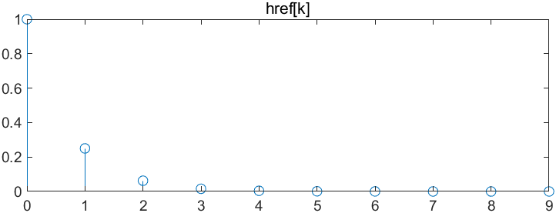
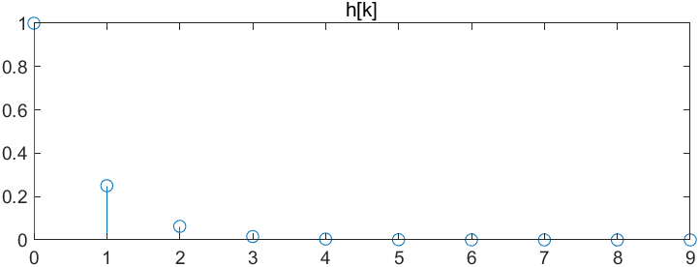
实验分析：
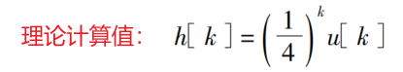
1：图1为通过impz函数求解的单位脉冲响应结果图，图2为理论计算值模拟生成的单位脉冲响应结果图，两者对比可知结果一样，成功得到离散LTI系统的单位脉冲响应
2：观察响应序列可以发现，单位脉冲响应逐步递减，最后趋于0

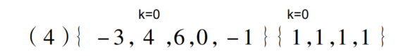
实验（3）：使用MATLAB进行离散卷积和计算
题目节选自课后习题3-37(4)
源代码：
clear; clc
x = [-3, 4, 6, 0, -1];
y = [ 1, 1, 1, 1];
z = conv(x, y)

N = length(z);
stem(-1:N-2, z);
title('convz');
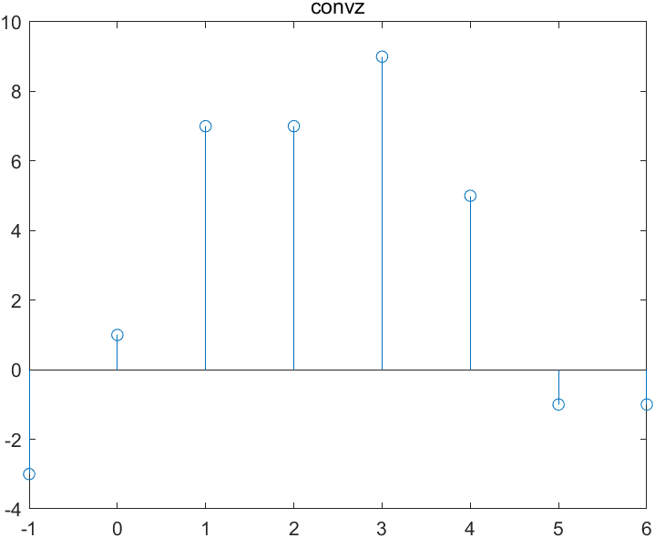
运行结果：
实验分析：
1：经过离散卷积和计算，所作图如上图所示
2：可知卷积和的区间为对应卷积算子的区间之和

